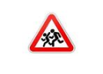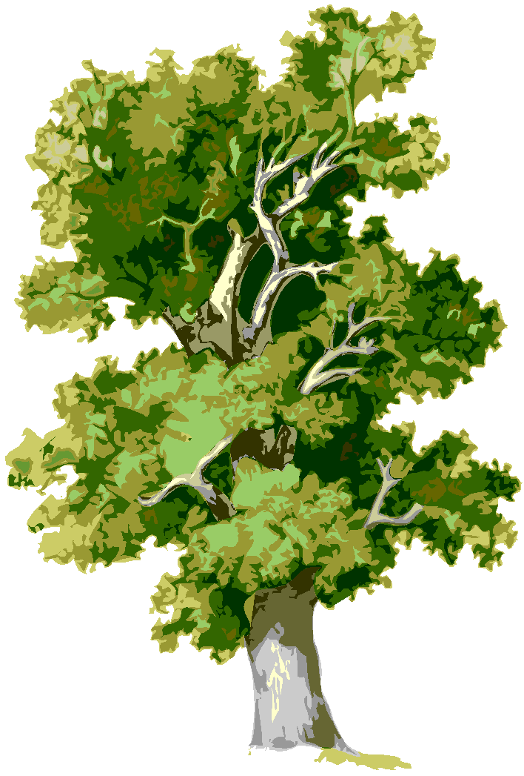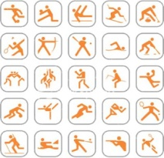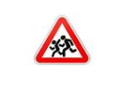C:\Documents and Settings\ADMIN\Рабочий стол\дор карта\LAW_163186_367.pngC:\Documents and Settings\ADMIN\Рабочий стол\дор карта\LAW_163186_367.pngC:\Documents and Settings\ADMIN\Рабочий стол\дор карта\LAW_163186_367.pngC:\Documents and Settings\ADMIN\Рабочий стол\дор карта\LAW_163186_367.png555555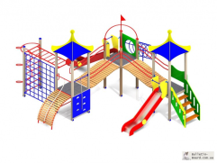

**1. Район расположения МБДОУ№ 11, пути движения транспортных средств и воспитанников**

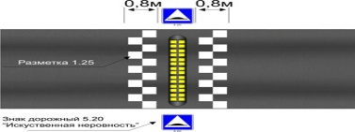







C:\Documents and Settings\ADMIN\Рабочий стол\дор карта\LAW_163186_367.png5